Инвариантное задание 3

Поиск и отбор информации по выбранной теме

с использованием ИПС.

Кузнецов Антон

ИВТ 4 группа 1

Тема

Николай Яковлевич Матюхин - главный конструктор вычислительных машин для систем ПВО

Причина выбора данной темы

Интерес к вычислительным машинам, в добавок хотел узнать о системе ПВО поподробнее. Была интересна также биография главного конструктора вычислительных машин Н. Я Матюхина.

Выполнение работы

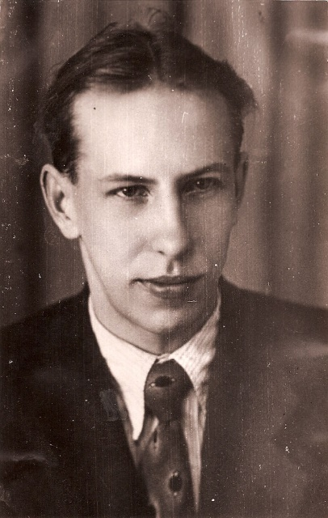

**Николай Яковлевич Матюхин**

Главный конструктор вычислительных машин для систем ПВО

Пройдя "школу" И. С. Брука, Николай Яковлевич Матюхин стал выдающимся ученым, создателем собственной научной школы.

Биография

Николай Яковлевич Матюхин родился 8 февраля 1927 г. в Ленинграде в семье рабочего. Его отец Я. В. Матюхин, участник революционного движения, член районного комитета СДРП Выборгской стороны Петрограда в 1909-1910 гг., был репрессирован в 1937 г., и о его дальнейшей судьбе семья ничего не знала. В 1957 г. Я. В. Матюхин был реабилитирован посмертно.

Н. Я. Матюхин с отличием окончил в 1950 г. радиотехнический факультет Московского энергетического института. Во время учебы он серьезно заинтересовался радиопередающими устройствами УКВ-диапазона и по результатам работ в этой области получил два авторских свидетельства на изобретения. Однако в аспирантуру МЭИ на кафедру передатчиков Н. Я. Матюхина не приняли, так как кадровая комиссия отклонила его кандидатуру.

Н. Я. Матюхин руководил межведомственной координацией оборонных министерств СССР в области САПР вычислительной техники, всесоюзными научными конференциями и семинарами по этой проблеме.

В 1962 г. Н. Я. Матюхин защитил кандидатскую диссертацию, а в 1972 г. получил ученую степень доктора технических наук.

Как крупный специалист в области вычислительной техники, один из тех, кто заложил основы этой отрасли в СССР, в 1979 г. Н. Я. Матюхин был избран членом-корреспондентом АН СССР по Отделению механики и процессов управления. В 1976 г. за работы в области систем управления Н. Я. Матюхин был удостоен Государственной премии СССР.

Научно-исследовательскую работу Н. Я. Матюхин успешно совмещал с педагогической, будучи профессором базовой кафедры Московского института радиотехники, электроники и автоматики при НИИАА.

Н. Я. Матюхиным опубликовано более 100 научных работ, получено 7 авторских свидетельств на изобретения. В 1980 г. за высокие трудовые заслуги он был награжден орденом Трудового Красного Знамени.

Николай Яковлевич Матюхин умер 4 марта 1984 г. после тяжелой продолжительной болезни в возрасте 57 лет. Он похоронен в Москве на Востряковском кладбище.

Достижения

Матюхин — выдающийся ученый в области вычислительной техники и конструктор специализированных ЭВМ для систем противовоздушной обороны (ПВО). Он был одним из наиболее ярких представителей инженерной школы И. С. Брука, ведущим разработчиком первых ЭВМ М-1 и М-3, которые были созданы лабораторией И. С. Брука в Энергетическом институте АН СССР.

В начале 1950 г. И. С. Брук пригласил Н. Я. Матюхина на работу в ЭНИН АН СССР. В лаборатории И. С. Брука Н. Я. Матюхин возглавил создание первой автоматической цифровой вычислительной машины М-1, которая была выполнена в 1951 г. практически одновременно с созданием С. А. Лебедевым машины МЭСМ в Киеве.

Уже в этой работе Н. Я. Матюхиным были предложены принципиальные решения по выбору архитектуры и схемотехники ЭВМ первого поколения, развитые им в машине М-3 и сыгравшие важную роль в становлении отечественной вычислительной техники. К таким решениям следует отнести:

-двухадресную систему команд машины вместо казавшейся тогда естественной трехадресной;

-применение полупроводниковых диодов в логических схемах арифметики и управления машины, обеспечивавшее значительное сокращение числа электронных ламп и повышение надежности.

Первый отчет лаборатории И. С. Брука о разработке М-1 был утвержден директором ЭНИН академиком Г. М. Кржижановским в декабре 1951 г. Написал этот отчет Н. Я. Матюхин.

Отчет о разработках в лаборатории И. С. Брука ЭВМ М-1, М-2 и о начале разработки М-3 написан Н. Я. Матюхиным в 1953 г. (на экземпляре отчета, с которого теперь снят гриф, помечено: «Исполнитель Н. Я. Матюхин»).

В 1957 г. Н. Я. Матюхин предложил принцип микропрограммного управления ЭВМ независимо от работ М. Уилкса в Манчестерском университете (Англия). Первый макет такого управления под руководством Н. Я. Матюхина был выполнен летом 1957 г. Ю.Н. Глуховым и Е.Н. Филиновым в Лаборатории управляющих машин и систем (ЛУМС) АН СССР, преобразованной позже в Институт электронных управляющих машин (ИНЭУМ).

Первой разработкой Н. Я. Матюхина в этом направлении была специализированная ЭВМ «Тетива», выпущенная Минским заводом в 1962-1964 гг.

На базе ЭВМ «Тетива» Н. Я. Матюхин создал двухмашинные «безотказные» вычислительные комплексы, установленные на объектах ПВО страны и проработавшие в течение 30 лет.

В дальнейшем Н. Я. Матюхин был главным конструктором ряда стационарных и возимых ЭВМ и вычислительных комплексов для центров коммутации сообщений глобальной сети системы ПВО, разработанных НИИ автоматической аппаратуры (НИИАА) и серийно выпускавшихся отечественной промышленностью с 1965 по 1992 гг.

Н. Я. Матюхин первым из конструкторов ЭВМ специального назначения в 1967 г. предложил и затем реализовал смелое решение принять архитектуру универсальных ЭВМ (ЕС ЭВМ) для таких машин вместо ранее применявшихся специализированных архитектур. Ясно, что это решение значительно облегчало создание сложного прикладного программного обеспечения систем ПВО. При этом увеличивались технические трудности конструирования аппаратуры ЭВМ подобного назначения с их специфическими требованиями к конструкции, элементной базе и т. д., и эти трудности принял на себя Н. Я. Матюхин.

Будучи главным конструктором ряда крупных проектов по созданию ЭВМ, Н. Я. Матюхин одним из первых почувствовал острую необходимость в автоматизации проектирования средств вычислительной техники. Начиная с 1964 г. он выполнил ряд основополагающих исследований и разработок в этом направлении. Под руководством и при непосредственном участии Н. Я. Матюхина в 1968 г. была написана первая отечественная монография «Применение ЦВМ для проектирования цифровых устройств». В ней были выдвинуты и обоснованы принципы построения САПР средств вычислительной техники, лежащие ныне в основе многих конкретных систем.

Н. Я. Матюхин разработал язык моделирования цифровых устройств МОДИС и первую систему моделирования. Комплексный подход к проектированию, объединяющий логическое моделирование с автоматизированным конструированием устройств и выпуском документации, также был предложен Н. Я. Матюхиным.